6. Determinació estàtica de la constant d'una molla

Determinació de la força elàstica i de la força de reacció normal

Objectius
- Determinar la constant elàstica d’una molla pel mètode estàtic (llei de Hooke).
- Determinar la força elàstica i la força de reacció normal.

Material
- Molles de diferents constants elàstiques  - Suport  - Pinça i nou | - Regle graduat  - Balança electrònica  - Portapesos i pesos

1a experiència: Determinar la constant d'una molla pel mètode estàtic

Introducció

Comprovar experimentalment la llei de Hooke: Els allargaments produïts en una molla són directament proporcionals a les forces aplicades. La constant de proporcionalitat s’anomena constant elàstica de la molla i es designa amb “K”.

Procediment

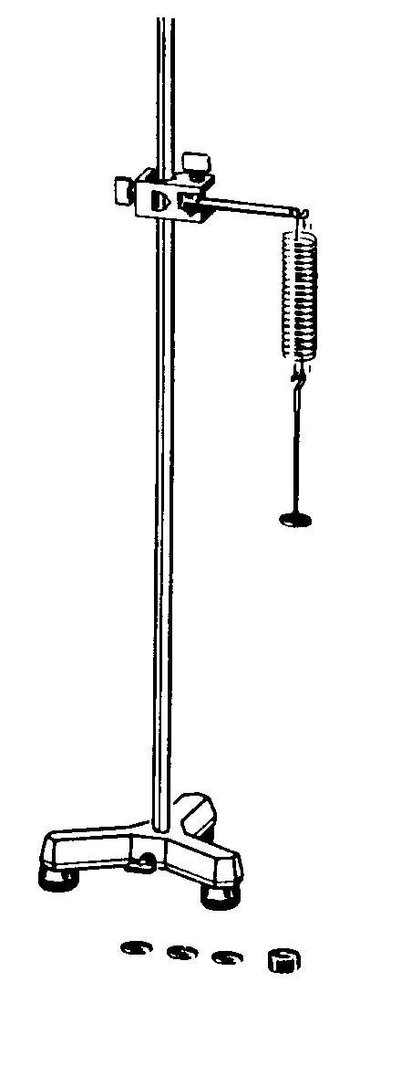
Muntatge de l'experiència
Agafa una molla de llargada coneguda i subjecta-la per un extrem a la pinça d’un suport i a l’altra posa-hi un portapesos. Posa la molla verticalment com s’indica a la figura. Col·loca el regle graduat de manera que permeti mesurar l’allargament de la molla en funció de la massa que se li penja.

Execució de l'experiència
- Mesura la longitud natural de la molla, l_{o}, per això col·loca-la horitzontalment.
- Subjecta la molla a la pinça i penja-li una massa m (portapesos + pesos) i mesura la nova longitud l. L'allargament serà x = l - l_{o}. Es tracta de relacionar aquest allargament amb la força que el provoca, que serà el pes de la massa m, P = mg.

Adquisició i enregistrament de dades
- Augmenta els valors de m i mesura els respectius allargaments x.
- Omple la taula següent:

m/g | x/cm | x/m | m/kg | (P = mg) /N

Conclusions

Anàlisi de les dades
- Representa gràficament P/N en funció d’x/m
- Quin tipus de relació existeix entre la força i l'allargament?
- Calcula el pendent de la recta d'ajust a les dades experimentals. El pendent s'anomena constant de la molla. Quin és el seu valor i quines són les seves unitats?

Qüestionari
Amb l’equació que relaciona la força i l’allargament, calcula:
- Quin seria l’allargament de la molla si pengéssiu una massa de 60 g?
- Quina massa hauria de tenir una pesa que produís un allargament de 4,5 cm?

2a experiència: Determinació de la força elàstica i de la força de reacció normal

Introducció
P
Fe
N
Es tracta de recolzar parcialment una massa, subjecta d’una molla, sobre el plat d’una balança electrònica.
La força elàstica de la molla depèn del seu allargament. En aquest cas l’allargament produït és menor que el que hi ha si la massa es penja lliurement.
La força de reacció normal és la força que la massa fa sobre el plat de la balança (o el plat de la balança sobre la massa) i el seu valor l’indica la lectura de la balança.
El pes de la massa, és el producte del valor de la massa m per la gravetat.

Procediment

Muntatge i execució de l’experiència
Penja una massa coneguda m a una molla elàstica de constant coneguda. Posa la balança electrònica sota de la massa que està penjada de manera que aquesta pugi una mica (entre 2 cm i 5 cm) i quedi parcialment recolzada sobre la balança.
Mesura l’allargament produït en la molla.
- Calcula la força elàstica.
- Calcula el pes.
- Calcula la força normal.

Conclusions
Comprova la relació entre les tres forces que actuen sobre m aplicant l’equilibri de forces.

Qüestionari
Si agafessis la massa, la despengessis de la molla i la col·loquessis damunt la taula del laboratori, quant valdria la força de reacció normal que la taula del laboratori faria sobre la massa? Per què?

Determinació estàtica de la constant d'una molla.

Determinació de la força elàstica i de la força de reacció normal

Material per al professorat

Orientacions didàctiques

Temporització
- 1 hora per a l’experimentació i les conclusions.

Alumnes als quals s'adreça l’experiència
Alumnes de batxillerat.

Orientacions metodològiques
Per tal de fer una determinació molt acurada de la constant elàstica de la molla, si la seva massa m_{o} fos important, s'hauria d'afegir, als valors de les masses afegides m, el valor m_{o}/2.

Orientacions tècniques
Les molles que hi ha en els equips didàctics per fer la determinació estàtica de la constant elàstica són d’uns 3 N/m .

Conclusions

Respostes al qüestionari

1a experiència:

Amb l’equació que relaciona la força i l’allargament, calculeu:
- Quin seria l’allargament de la molla si pengéssiu una massa de 60 g?
- Quina massa hauria de tenir una pesa que produís un allargament de 4,5 cm?

L’equació és de la forma: P=Kx.
Si m=60 g, el pes, P val 0,588 N i coneguda K es calcula x.
Si x=4,5 cm coneguda K es calcula P i dividint P per g es troba la massa.

2a experiència

Si agafessis la massa, la despengessis de la molla i la col·loquessis damunt la taula del laboratori, quant valdria la força de reacció normal que la taula del laboratori faria sobre la massa? Per què?

La força de reacció normal valdria igual que el pes ja que s’entén que la taula de laboratori és horitzontal. Ara s’equilibra la força del pes amb la força normal.

